中間発表 先行研究 検討メモ v2
目的：先行研究4件を専門外（他専攻）にも分かるよう整理し、本編スライド 03 の記述を確定する（ディスカッション用）
※ 表現はポジティブ表現（高純度・向上・改善・高安定）で統一。略語は初出で正式名称を併記。確証が得られていない文献情報は「要確認」と明示（捏造を避ける）。
0. この4件をなぜ引くのか（全体のねらい）
・本研究の目的：安価な OCXO（Oven-Controlled Crystal Oscillator：恒温槽付き水晶発振器）を複数台同期させ、互いの位相を揃えて平均することで、近傍（0.01–0.1 Hz）の位相雑音を改善した高純度の基準信号を作る。
・核となる発想：無相関な雑音は N 台を平均すると 1/N に近づき、2台で約 3 dB の改善が見込める（＝平均で純度が向上する）。
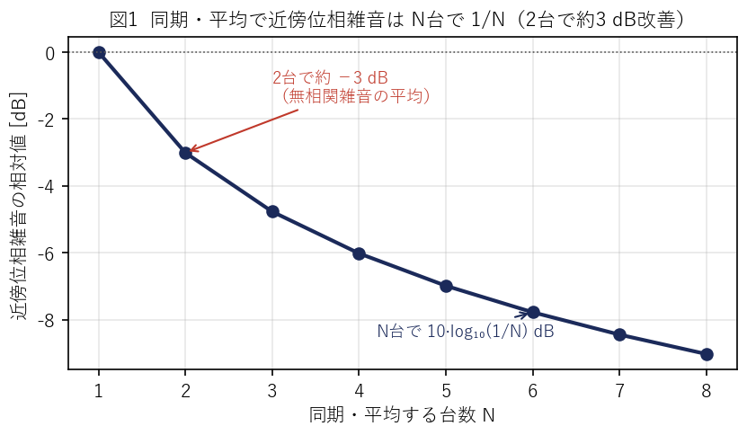
図1 同期・平均で近傍位相雑音は N台で 1/N（2台で約3 dB改善）
・4件は「①平均で純度が上がる理論 → ②それを正しく測る計測の基盤 → ③特に近傍 f<1 Hz を測る方法 → ④平均化が実際に起こる実証」という論理の連鎖をなす。
文献1：Chang ほか（1997）— 結合発振器の位相雑音が 1/N に向上する理論（原典）
文献：H.-C. Chang, X. Cao, U. K. Mishra, R. A. York, “Phase noise in coupled oscillators: theory and experiment,” IEEE Trans. Microwave Theory and Techniques, vol.45, no.5, pp.604–615, 1997.
一言で：複数の発振器を適切に結合・同期させると、近傍の位相雑音が1台のときの 1/N まで向上することを、初めて一般的な形で示した理論。
詳しい説明：N 台の発振器を相互に結合（mutual coupling：互いに信号をやりとりして引き込み合う状態）して同じ周波数で同期させたとき、揺らぎがどう変化するかを数式で解析。結合の位相条件を適切に選び、結合回路が相反的（reciprocal：双方向で対称）であれば、同期後の近傍位相雑音は1台あたりの 1/N まで向上する。複数台の独立な揺らぎが平均で打ち消し合うことを理論的に裏づけた、1/N 改善則の出発点。
本研究との関係：「複数台の同期と平均による高純度化」の理論的な原典。台数を増やすと純度が向上する根拠を与える。本研究は対象を水晶 OCXO に置く点が異なるが、依拠する原理は共通。
文献2：Rubiola（2008）— 位相雑音・周波数安定度の計測の基盤書
文献：E. Rubiola, “Phase Noise and Frequency Stability in Oscillators,” Cambridge University Press, 2008.
一言で：発振器の位相雑音と周波数安定度を、どう定義し・どう正しく測るかをまとめた、この分野の標準的な教科書。
詳しい説明：位相雑音（信号の位相のランダムな揺らぎ）と周波数安定度（周波数がどれだけ一定に保たれるか）を体系的に整理。増幅器・共振器・遅延線・フィードバック、低周波で支配的な 1/f 雑音（フリッカ雑音）まで、雑音の発生機構を物理的に説明する。位相雑音スペクトルから発振器の特性を読み解く手法も扱う。本研究の発表者の卒業論文でも参照。
本研究との関係：本研究の評価軸である「位相雑音の定義と計測」の共通基盤。改善の度合いを dB やスペクトルで正しく語るための用語・手法を依拠する。文献1が理論、本書がその効果を測るものさし、という関係。
文献3：相互相関法による近傍（f<1 Hz）の高感度計測 ※文献特定は要確認
※要確認：指定の「Rubiola–Giordano (2010)」は年・共著者の対応が一意に確定できなかった。下の候補3件のいずれかの取り違えの可能性があるため、原典照合のうえ確定すること。
候補 | 内容 | 備考
Rubiola & Giordano (2000)  Rev. Sci. Instrum. 71(8) 3085 | 相互相関法の代表的な原著論文 | 共著者 Giordano。原典を重視するならこれ
Rubiola & Giordano (2002)  Rev. Sci. Instrum. 73(6) 2445 | 干渉計（interferometric）方式の高感度計測 | 共著者 Giordano
Rubiola & Vernotte (2010)  arXiv:1003.0113 | 相互スペクトル（cross-spectrum）法を体系化 | 共著者は Vernotte（Giordano ではない）。2010年・相互相関を重視するならこれ

一言で：2台の計測系で同じ信号を同時に測り、両者に共通する成分だけを取り出すことで、計測器自身の雑音に埋もれていた近傍（1 Hz より低い領域）の微弱な揺らぎまで見えるようにした計測法。
詳しい説明：発振器の純度が高いと、揺らぎが計測器の内部雑音より小さくなり測れない。相互相関法（cross-correlation method）は、同じ被測定信号を独立した2系統で同時に計測し、両系統に共通して現れる成分（＝真の揺らぎ）だけを平均で抽出する。各系統固有の内部雑音は無相関なので平均で打ち消され、計測器の内部雑音より下に隠れた信号まで取り出せる。とくに 1 Hz より低い近傍領域の高感度な評価を可能にする。
本研究との関係：本研究が改善を狙う帯域はまさに 0.01–0.1 Hz の近傍であり、その効果を正しく確認するにはこの帯域を高感度に測る計測法が欠かせない。本研究の評価手法（音声録音とヒルベルト変換）も、共通成分を取り出すという同じ考え方に通じる。
文献4：Zhang ほか（2015）— 光結合アレイで 1/N 改善を実証
文献：M. Zhang, S. Shah, J. Cardenas, M. Lipson, “Synchronization and Phase Noise Reduction in Micromechanical Oscillators Arrays Coupled through Light,” Phys. Rev. Lett. 115, 163902, 2015.
一言で：微小な機械振動子を複数、光を介して結合・同期させると、位相雑音が実際に 1/N の関係で改善することを実験で示した報告。
詳しい説明：文献1の理論を実デバイスで確かめた代表的な実証研究。シリコン窒化膜の微小な光機械振動子（optomechanical oscillator：光と機械振動が結合した発振器）を、共通の光（光キャビティ場）を介して全結合（all-to-all）で同期。特性のわずかに異なる3・4・7台を 1 mW 未満の光で同期させ、同期後の位相雑音が1台あたりの限界より最大で約10 dB 改善することを確認。台数 N に対して 1/N で改善する理論とよく一致する。
本研究との関係：理論（文献1）が実際の系で起こることを示した実証例。本研究が目指す「複数台同期による高純度化」が現実に達成可能であることの裏づけ。一方で本研究は対象を光機械振動子ではなく実用的な 10 MHz 水晶 OCXO に置き、能動的フィードバック制御で同期させる点が異なる。
5. 4件をつなぐストーリー（論理の連鎖）
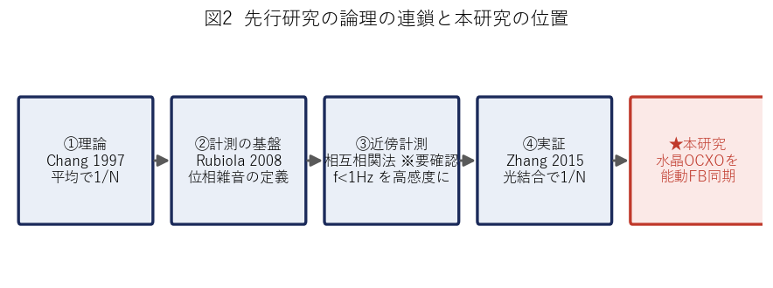
図2 理論→計測の基盤→近傍計測→実証→本研究 の連鎖
・① 理論：平均で純度が上がる（Chang ほか 1997）— 同期・平均で近傍位相雑音は N 台で 1/N に向上。
・② 計測の基盤：その純度を正しく測る（Rubiola 2008）— 位相雑音を共通のものさしで定義・計測。
・③ 近傍を測る方法：f<1 Hz を高感度に評価（相互相関法 ※文献は要確認）— 計測器の内部雑音に隠れた揺らぎまで取り出す。
・④ 実証：平均化が実際に起こる（Zhang ほか 2015）— 光結合アレイで 1/N の改善を観測。
・→ この流れの上に本研究を置くと「理論的に正しく、測り方も確立し、他の物理系では実証済みの原理を、実用的な水晶 OCXO で実現する」という位置づけが明確になる。
6. 本研究の位置づけ（新規性）
・結合発振器による 1/N 改善は理論（Chang 1997）として確立し、実証も複数の物理系で報告（マイクロ波 VCO アレイ、光機械振動子アレイ、原子時計の合成など）。
・一方で、実用的な 10 MHz の水晶 OCXO を対象に、能動的フィードバック制御で複数台を同期させ近傍位相雑音を改善した報告は、現時点の調査では確認できていない。
・本研究の新規性：確立した 1/N 改善の原理を、これまで実証の中心でなかった水晶 OCXO の領域へ、フィードバック制御という能動的手法で展開する点。
・現状は片方向同期（一方を基準、もう一方を制御）。双方向の相互結合（mutual coupling）への発展は今後の課題で、文献1が想定する相反的な相互結合へ近づける道筋に位置づく。
※「確認されていない」は本研究時点の文献調査に基づく控えめな表現。修論では調査範囲（検索語・データベース・期間）を明記し、断定を避ける。
7. 図・対応表のアイデア（スライド用）
・案A：「対象とする物理系 × 手法」のマトリクスで4件と本研究を配置。本研究の升目（水晶 × 実証＋能動制御）が空白地帯であることを一目で示せる。
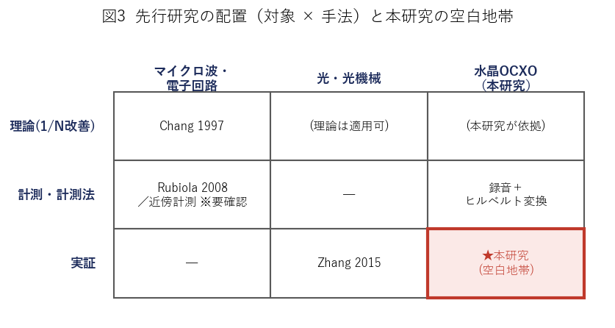
図3 配置（対象 × 手法）。本研究（水晶 × 実証）が空白地帯
手法 ＼ 対象 | マイクロ波・電子回路 | 光・光機械 | 水晶（本研究）
理論（1/N 改善） | Chang 1997 | （理論は適用可） | （本研究が依拠）
計測・計測法 | Rubiola 2008／近傍計測 ※要確認 | — | 録音＋ヒルベルト変換
実証 | — | Zhang 2015 | ★ 本研究（空白地帯）

・案B：ストーリーの流れ図（横一列）。理論(Chang 1997)→計測の基盤(Rubiola 2008)→近傍計測法(※要確認)→実証(Zhang 2015)→★本研究(水晶OCXO) を矢印でつなぎ、最後だけ色を変える。
8. 要確認リスト
・文献3（2010・相互相関法）の特定：候補＝Rubiola–Giordano(2000)〔相互相関法の原著〕／Rubiola–Giordano(2002)〔干渉計方式〕／Rubiola–Vernotte(2010)〔相互スペクトル法・共著者 Vernotte〕。引用前に原典で確定。
・新規性の表現：「水晶 OCXO ×能動FB同期での位相雑音改善の報告は確認されていない」は調査範囲に基づく控えめな主張。網羅性は保証せず断定を避ける。
－ 文献1・2・4 の著者・年・タイトル・媒体は複数ソースで一致を確認済み。

